Stadgar för Enköpingsåns Vattenråd

Vision
Att främja ett socialt-, ekonomisk- och miljömässigt hållbar förvaltning av vattenmiljöerna i Enköpingsåns avrinningsområde bidrar till en konkurrenskraftig livsmedelsproduktion.

§ 1. MÅL
Enköpingsåns vattenråd utgör en frivillig sammanslutning av kommuner, representanter för de areella näringarna (brukare och ägare), markavvattningsföretag och övriga, vilka är beroende av, eller engagerade i, vård och nyttjande av vattenförekomsterna inom verksamhetsområdet.
Vattenrådets mål är att inom sitt verksamhetsområde:
- Verka för att skapa ett helhetsperspektiv (avrinningsområde) på vattenresurserna i Enköpingsåns avrinningsområde
- Verka för att bilda ett forum för alla aktörer/intressenter som berörs av vattenfrågor i avrinningsområdet t ex kommunens, industrins, jord- och skogsbrukets, fiskets, naturvårdens och det rörliga friluftslivet
- Ändring av denna punkt! Så att den får nedan markerad ordalydelse. Verka för en övervakning, till exempel genom samordnad recipientkontroll, i avrinningsområdet.
- Verka för en kartläggning av vattenmiljöerna inom avrinningsområdet.
- Verka för att vara ett kontaktorgan för vattenfrågor i Enköpingsåns avrinningsområde som kan röra planerings- och samrådsprocesser
- Verka för genomförandet av fysiska åtgärder och att stötta enskilda markägare med ansökningar till åtgärder som leder till bättre vattenkvalitet och att ta fram Lokala åtgärdsplaner, så kallade LÅP.
- Verka för en ökad kunskap om vattenmiljöerna i Enköpingsåns avrinningsområde, till exempel genom dikesvandringar och föreläsningar

Ovanstående punkter skall omfatta både yt- och grundvatten.

§ 2. VERKSAMHETSOMRÅDE
Rådets geografiska verksamhetsområde omfattar Enköpingsåns avrinningsområde (Figur 1).
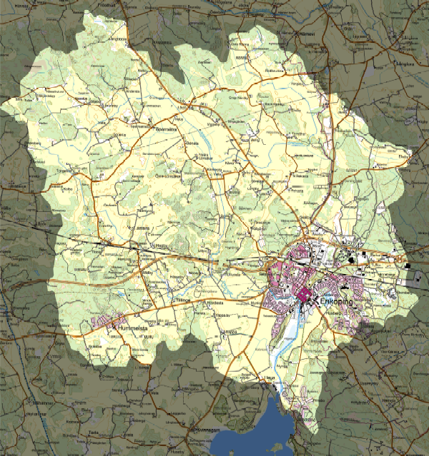
Figur 1. Enköpingsåns avrinningsområde omfattar fem stycken ytvattenförekomster (vattendragssträckor) och en grundvattenförekomst (Enköpingsåsen).

§ 3. Verksamhetsår
Verksamhetsår sammanfaller med kalenderår.

§ 4. Medlemskap
Den som har intresse av vattenfrågor i Enköpingsån ges möjligheten att bli medlem. Ansökan om medlemskap ställs till vattenrådets styrelse, som beslutar om inträde.
Medlemsavgiften fastslås av årsstämman.
Styrelsen beslutar om utträde ur vattenrådet efter en skriftlig anmälan från den som önskar gå ur rådet. Utträdet sker i samband med årsstämman.
Om en medlem inte fullgör sina skyldigheter mot vattenrådet kan årsstämman på förslag av styrelsen besluta om att utesluta medlemmen.
En medlem är skyldig att betala medlemsavgift.
En medlem ska dela vattenrådets vision.

§ 5 RÖSTRÄTT
Varje medlem har en röst. För att ha rösträtt krävs att medlemsavgiften har erlagts.

§ 6. ORGANISATION
Vattenrådet är en ideell förening och består av årsstämma - styrelse - valberedning. Vid behov kan geografiskt eller tematiskt avgränsade arbetsgrupper utses.

§ 7. STÄMMA
Ordinarie årsstämma hålls före mars månads utgång. Styrelsen kallar till årsstämman. Kallelsen ska vara medlemmarna tillhanda senast två veckor i förväg. Föredragningslista och övriga dokument ska biläggas kallelsen. Till kallelse till ordinarie stämma skall fogas förvaltnings-, års- och revisionsberättelse samt arbetsplan, kostnadsbudget och förslag till utdebitering för kommande verksamhetsår.
Vid ordinarie stämma, som öppnas av styrelsens ordförande, skall följande ärenden komma till behandling:
1. Val av ordförande och sekreterare vid stämman.
2. Val av två personer att jämte ordförande justera stämmans protokoll samt tillika vara rösträknare.
3. Fastställande av röstlängd vid stämman.
4. Fråga om stämman blivit utlyst i behörig ordning.
5. Fastställande av föredragningslista.
6. Föredragning av styrelsens förvaltnings- och årsberättelser.
7. Föredragning av revisorernas berättelse.
8. Fastställande av vattenrådets resultat- och balansräkning och disposition av årets resultat.
9. Fråga om ansvarsfrihet för styrelsen för den tid revisionen avser.
10. Behandling av inkomna motioner och skrivelser.
11. Fastställande av eventuella arvoden och reseersättningar.
12. Fastställande av arbetsplan för tiden fram till nästkommande föreningsstämma och, vid behov, långtidsprogram.
13. Val av antal ledamöter.
14. Val av ordförande för ett år.
15. Val av ordinarie ledamöter och ersättare.
16. Val av revisorer och ersättare för dessa för ett år.
17. Val av valberedning, jämte en sammankallande.
18. Fastställande av medlemsavgifter för nästkommande år.
19. Fastställande av budget för nästkommande år.
20. Övriga ärenden.
Extra stämma ska hållas efter beslut av styrelsen eller efter framställning från revisorerna eller minst en femtedel av antalet medlemmar.
Beslut fattas med enkel majoritet.

§ 8 Styrelsen
Styrelsen ska bestå av 5-7 ordinarie ledamöter och 2-3 ersättare. Styrelsen bör ha en för vattenrådet representativ fördelning mellan areella näringar (brukare och ägare), kommunen, ideella föreningar och övrigt näringsliv.
Styrelsens ledamöter väljs på två år. Hälften väljs vartannat år.
Valberedning väljs på två år. Hälften väljs vartannat år.
Ordförande väljs på ett år.
Styrelsen konstituerar sig själv.
Ersättare har närvarorätt.
Styrelsen kan adjungera expert eller nyckelperson.
Styrelsen sammanträder vid behov. Kallelse ska ske minst tio dagar före sammanträde.
Styrelsen kan vid behov utse arbetsgrupper.
Om en styrelseledamot frånträder uppdraget före mandattidens utgång ska fyllnadsval ske.
Beslut fattas med enkel majoritet. Vid lika röstetal äger ordföranden utslagsröst. Styrelsen är beslutsför då minst fyra ledamöter är närvarande.
Enköpingsåns vattenråd bör sträva efter en geografisk fördelning över avrinningsområden men att engagemang ska väga tyngre.
Diskriminering tolereras ej inom Enköpingsåns vattenråd. Vattenrådet är öppet för alla och allas åsikt har lika värde.

§ 9 Firmateckning
Styrelsen utser rådets firmatecknare.

§ 10 Revisorer
Styrelsens förvaltning och rådets räkenskaper granskas av två revisorer, som jämte två ersättare utses på ordinarie årsstämma. Revisorerna ska avge sin berättelse, vari ansvarsfrihet ska till- och eller avstyrkas, senast fyra veckor före ordinarie årsstämma. Revisorerna väljs på ett år.

§ 11 Valberedning
Valberedningen väljs på årsstämman och ska bestå av tre representanter. En representant i valberedningen ska vara sammankallande. Valberedningen väljs på 2 år.

§ 12 Motioner
Medlem kan få ärende eller motion behandlat på ordinarie årsstämma. Även intressenter som inte är medlemmar har rätt att lägga förslag till ordinarie årsstämma. Skriftligt förslag ska med motivering ha inkommit till styrelsen senast fyra veckor före ordinarie årsstämma.

§ 13 Stadgeändring
Beslut om stadgeändring ska fattas på två stämmor. På årsstämma ska minst två tredjedelar av de röstande bifalla stadgeändringen och på efterföljande extrastämma ska förslaget bifallas med enkel majoritet. Stadgeändringsförslaget ska bifogas kallelse till stämma. Till extrastämma ska kallelse ske tidigast fyra veckor och senast två veckor före stämmodag.

§ 14 Upplösning
Beslut om Vattenrådets upphörande ska fattas på två stämmor. På årsstämma ska minst två tredjedelar av de röstande bifalla förslaget och på efterföljande extrastämma ska förslaget bifallas med enkel majoritet. Till extrastämma ska kallelse ske tidigast fyra veckor och senast två veckor före stämmodag. Vid upplösning av vattenrådet ska tillgångarna fördelas mellan medlemmarna.

